Obra de Teatro: El Robo de la Arrobita

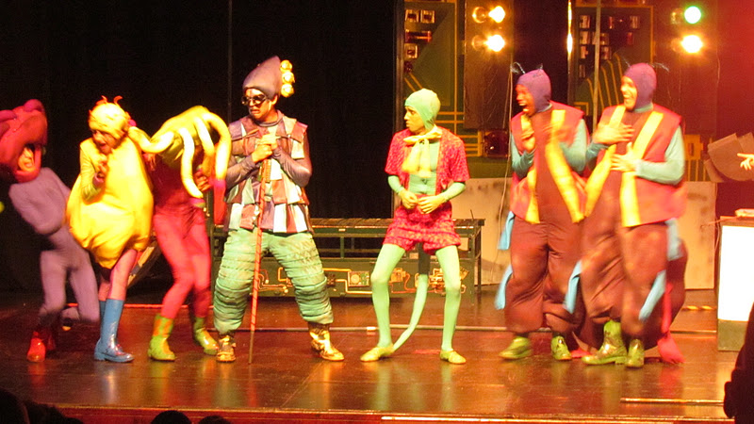

Centro de Estudios Latinoamericanos Rómulo Gallegos (CELARG)

Continuando con las programaciones de sus cuarenta años, la Fundación Rajatabla estrena este sábado 12 de noviembre, a las tres de la tarde en la Sala 1 de La Fundación Celarg, el musical infantil de corte cibernético "El Robo de la Arrobita" de Carmen García Vilar, bajo la dirección de Dairo Piñeres. Esta pieza fue seleccionada para la II Muestra de Dramaturgia Nacional de Rajatabla.
Con las técnicas del cibermusical, la pieza nos cuenta la historia de tres niños, fanáticos de las computadoras y que se ven frustrados cuando Hohoho, un cyber- ente malvado envía a sus virus a robarse La Arrobita y atrapa a los pequeños en el ciberespacio trasportándolos a un mundo donde tienen que sobrevivir a gusanos, spam, virus, y otros seres diabólicos de las redes, siendo expuestos a programas manipulados por mentes no muy amigables. Su objetivo es recobrar a La Arrobita y poder controlar ellos la computadora en vez de ser controlados por ella.
"El Robo de la Arrobita" es una indagación de su autora sobre los peligros que encierra internet cuando los niños son expuestos a ella sin un debido control y entonces un medio que debería ser de gran beneficio para el colectivo infantil puede perjudicar su bienestar físico y emocional.
Bajo la dirección de Dairo Piñeres actúan: Evelia Di Genaro, Ernesto Campos, Jean Franco Di Marchi, Juan Pablo García, Melisa Inojosa, Humberto Garcés, Abilio Torres, Angel Pájaro, Alirio Valero, Scarlet Jaimes, Weidrey Meléndez, Gustavo Rangel, Daniela Micucci, y Jeferson López: la música es de Juan Pablo García, las coreografías de Rolando Giménez, el diseño de escenografía de Elvis Chaveinte, el diseño de vestuario de Yosmary González, el diseño de luces de David Blanco , la producción Artística de Gerardo Luongo y la Producción General de William López.
Con “El Robo de la Arrobita” de Carmen García Vilar, Rajatabla continúa con la II Muestra de Dramaturgia Nacional de la que ya han estrenado “Obra para dormir al público” de Rodolfo Santana, “Nosotras” de Marisabel Dávila, “Yo soy John Lennon” de Paul Salazar, “Honor a mis padres” de Elio Palencia (Premio Municipal de Dramaturgia), “Mi Vida por un sueño” de José Antonio Barrios, y “Agridulce” de Glenner Morales.
De esta manera Rajatabla continúa con las celebraciones de sus cuarenta años de actividades, la cual cerrará en febrero del próximo año con el estreno de “El Más Mejor” de Roberto Azuaje. Así mismo la Fundación ha estado realizando una intensa programación de teatro de calle con presentaciones de “Los Amores de Willian” en diversos refugios capitalinos, “José Amindra” (Miranda en la Carraca) y próximamente reestrenará (También para calle) “En un lugar de La Mancha”,obra de Javier García Montero sobre las andanzas de Don Quijote y Sancho Panza.
“El Robo de la Arrobita” se estará presentando en la Sala 1 de La Fundación Celarg todos los sábados y domingos a las 3 de la tarde hasta el 4 de diciembre. Entrada General Bs. 50.

Escrita por Carmen García Vilar / Dirigida por Dairo Piñeres / Productor: William López / Sábados y domingos a las 3:00 pm / Sala de teatro 1 / Entrada popular Bs. 50.

Dirección: | Av. Luis Roche, con 3ra Transversal Casa Rómulo Gallegos, Altamira, Caracas
Teléfono: | (0212)285.2721/2990/2644

Centro de Estudios Latinoamericanos Rómulo Gallegos (CELARG)

Horarios
Sala RG
Martes a viernes, de 9:00 a.m. a 8:00 p.m.
Sábados y domingos, de 10:00 a.m. a 6:00 p.m.
Sala NG
Martes a viernes, de 9:00 a.m. a 8:00 p.m.
Sábados y domingos, de 10:00 a.m. a 6:00 p.m.
Sala Arturo Úslar Pietri
Lunes a viernes, de 9:00 a.m. a 5:00 p.m.
Museo Rómulo Gallegos
Concertar cita con el Coordinador de Sala para visita guiada.
Biblioteca Isaac J. Pardo
Lunes a viernes, de 9:00 a.m. a 7:00 p.m.
Infocentro
Lunes a viernes, de 9:00 a.m. a 5:00 p.m.
Sábados, 8:00 a.m. a 2:00 p.m.
Taquilla
Lunes a sábados, de 4:00 p.m. a 9:00 p.m.
Domingos, 2:00 p.m. a 9:00 p.m.

Casa de Rómulo Gallegos

La Fundación tiene como sede la Casa de Rómulo Gallegos, un complejo para el desarrollo de actividades académicas y culturales, en una superficie útil de aproximadamente 10.000 mts2, con todas las facilidades para la atención al público.

